**MAPA KARIER **

Mapa Karier <https://mapakarier.org/> to projekt rozwijany przez fundację Katalyst Education

Mapa Karier to bezpłatna i interaktywna baza informacji o ścieżkach kariery i rynku pracy dla młodych ludzi. Znajdują się tam informacje dotyczące ścieżek kariery, rynku pracy i świata zawodów. Z pomocą Mapy Karier można odkryć i lepiej poznać oraz porównać setki różnych zawodów, a także przekonać się, jak wygląda droga edukacyjna jaką należy przebyć, by zdobyć wykształcenie potrzebne do wykonywania danego zawodu.

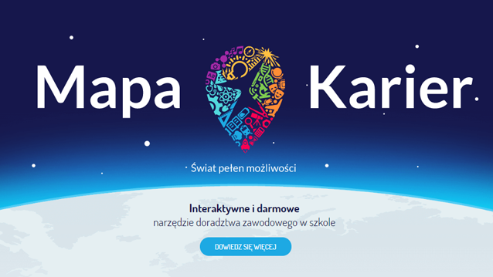

**Jesteś w wieku nastoletnim? Może kończysz niedługo podstawówkę**

**i zastanawiasz się "co dalej"?**

Zapisz się na nasz bezpłatny cykl mailowy! Szczególnie z myślą o 8-klasistach stworzyliśmy 7 wiadomości na 7 dni tygodnia. Nasze wyzwanie nazwaliśmy "Wybierz szkołę w tydzień", bo pomoc w tym wyborze jest głównym celem kursu, ale w każdym mailu zachęcamy Cię też do refleksji na swoimi preferencjami, mocnymi stronami i szkolnymi mitami.

Dołącz teraz! <https://mapakarier.org/kontakt/wybierz-szkole-w-tydzien/>

**Jak wybrać szkołę ponadpodstawową.**

**Cz.1: Różnice między liceum, technikum a szkołą branżową**

[https://mapakarier.org/blog/112/jak-wybrac-szkole-ponadpodstawowa-cz-1-roznice-miedzy-liceum-technikum-a-szkola-branzowa/]( https://mapakarier.org/blog/112/jak-wybrac-szkole-ponadpodstawowa-cz-1-roznice-miedzy-liceum-technikum-a-szkola-branzowa/)

Która szkoła przygotuje Cię do matury? Ile trwa nauka w technikum? W jakiej szkole nauczysz się zawodu? Dowiedz się, jakie są różnice między różnymi typami szkół ponadpodstawowych.

Treści dostępne za darmo na: Mapa Karier (https://mapakarier.org), licencja CC BY 4.0.